**Guía Práctica**

Tamaño de la pupila ante distintos niveles de iluminación

**Actividad 1**

¿Cómo estudiar el límite de una función usando una planilla de cálculo?

En la siguiente tabla se explica cómo usar una planilla de cálculo para estudiar el límite de una función.

| **Instrucción** | **Ejemplo** |
| --- | --- |
| En la primera columna escribiremos los valores de $x$. Para empezar, puedes usar los números del 1 al 4 como valores de $x$. |  |
| En la segunda columna escribiremos los valores de la imagen de $x$ para la función estudiada. Para esto, escribe en la segunda columna el símbolo = seguido de la función. En vez de $x$ debes reemplazar por la coordenada de la celda correspondiente. Por ejemplo, para estudiar la función $f(x)=\frac{5x - 1}{x + 2}$, se debe ingresar lo siguiente: =(5*A2-1)/(A2+2) |
| Para usar valores cada vez más grandes de $x$, selecciona los primeros valores, haz clic en el recuadro azul de la esquina inferior derecha y arrastra hacia abajo. |  |
| Para evaluar la función en valores cada vez más grandes de $x$, selecciona la primera casilla en la que evaluaste la función, haz clic en el recuadro azul de la esquina inferior derecha y arrastra hacia abajo. Al estudiar esos valores, se puede analizar si se acercan o no a algún número que pueda considerarse límite de la función. Es importante asegurarse de que los valores sean lo suficientemente grandes como para conjeturar sobre la existencia del límite. |  |

¡Ahora tú! Cada una de las siguientes funciones tiene límite cuando \(x\) tiende a infinito. Utilizando una planilla de cálculo, estudia estas funciones y completa la tabla con el valor de cada límite.

| Función | $f(x)=\frac{5x - 1}{x + 2}$ | $g(x)=\frac{3}{5 - 2x}$ | $p(x)=$ $\frac{3x - 11}{5 - 2x}$ | $q(x)=\frac{{3x}^{2} - 1}{x^{2} + 5}$ |
| --- | --- | --- | --- | --- |
| Límite |  |  |  |  |

**Actividad 2**

La siguiente función modela la cantidad $P$ de conejos en función del tiempo, en meses, en un cierto ecosistema:

$P(t)=\frac{40 ⋅ 10 ⋅ 1,15^{t}}{40 + 10 ⋅ (1,15^{t} - 1)}$

1. Grafica la función con ayuda de GeoGebra y responde:
2. ¿Qué representa el intercepto de la función con el eje Y?
3. Usando la notación de límites, describe el comportamiento de la función cuando $t$ tiende al infinito. Explica qué representa ese límite.
4. Considerando el modelo, ¿tiene sentido estudiar el límite cuando $t$ tiende a infinito negativo?

**Actividad 3**

Observa los siguientes gráficos:

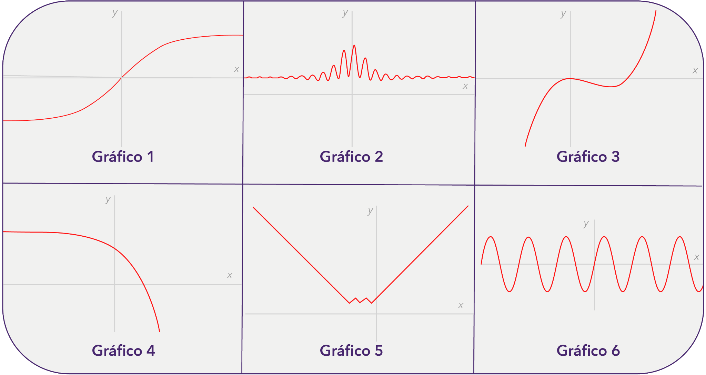

1. ¿En cuáles de los gráficos se tiene que cuando $x$**crece** indefinidamente los valores de la función se acercan a un límite?
2. Gráfico 1
3. Gráfico 2
4. Gráfico 3
5. Gráfico 4
6. Gráfico 5
7. Gráfico 6
8. ¿En cuáles de los gráficos se tiene que cuando $x$**decrece** indefinidamente los valores de la función se acercan a un límite?
9. Gráfico 1
10. Gráfico 2
11. Gráfico 3
12. Gráfico 4
13. Gráfico 5
14. Gráfico 6

**Solucionario**

| **Act. 1** | **1.** | |  |  |  |  | | --- | --- | --- | --- | |  |  |  |  | |
| --- | --- | --- | --- | --- | --- | --- | --- | --- | --- | --- |
| **Act. 2** | **1.** | 1. Representa la cantidad inicial de conejos. En este caso, al inicio del estudio la población tenía $10$ conejos. 2. Usando la notación de límites se tiene que $\lim_{t → ∞ }P(t)=40$. Este límite representa que, debido a las restricciones del problema, los conejos no pueden superar los $40$ individuos. |
|  | **2.** | Dado que $t$ representa la cantidad de meses desde que se inició el estudio, los meses negativos no tienen sentido en el contexto del problema.  Dependiendo del contexto, un tiempo negativo (anterior al momento considerado como referencia para medir el tiempo) puede usarse para conjeturar sobre las condiciones iniciales de un problema. |
| **Act. 3** | **1.** | A) y B) |
| **2.** | A), B) y D) |